ИНФОРМАЦИЯ О НАПРАВЛЕНИЯХ ОБРАЗОВАНИЯ
МБУ ДО «Детский центр внешкольной работы» предоставляет дополнительное образование для детей по 6 направленностям

Объединения технической направленности для детей с инженерным складом ума, с детства готовых работать со сложными задачами. Принимаются дети с 7 лет до 16 лет.

В объединениях естественнонаучной направленности
ребята углубленно изучают любимые предметы – химию, физику, астрономию. Учатся проводить научные исследования и эксперименты. Принимаются дети 7 лет до 18 лет.
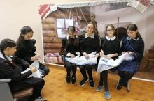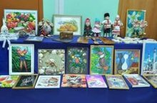

В объединениях физкультурно-спортивной
направленности учащиеся развивают свои физические способности, силу духа и выносливость, занимаясь волейболом, баскетболом, айкидо, приносят спортивные победы своей школе, району, принимая участие в соревнованиях. Принимаются дети 7 лет до 18 лет.
Объединения художественной направленности в основе лежит развитие различных творческих талантов детей, поощрение их тяги ко всем видам искусства. Ребята занимаются в хореографических, вокальных коллективах, учатся рисовать, мастерить, шить игрушки, и демонстрировать свои способности на школьных мероприятиях. Принимаются дети с 7 лет до 18 лет.

В объединениях туристско-краеведческой
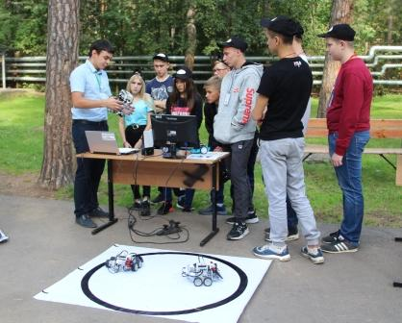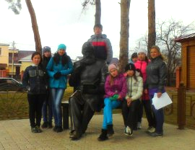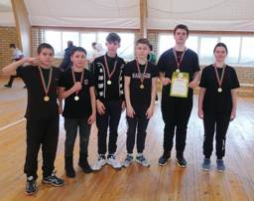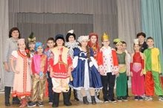
направленности изучают историю и природу Родного края, семейные родословные, что является источником социального, личностного и духовного развития учащихся. Принимаются дети 7 лет до 18 лет.
Социально-гуманитарная направленность. В объединениях ребята развиваются как личности, самореализуются, развивают лидерские качества, интересы и способности, участвуют в социально-значимой деятельности.

